# 三维旋转中四元数与旋转矩阵，欧拉角和轴角间的关系

首先贴出各个形式的转换关系图：

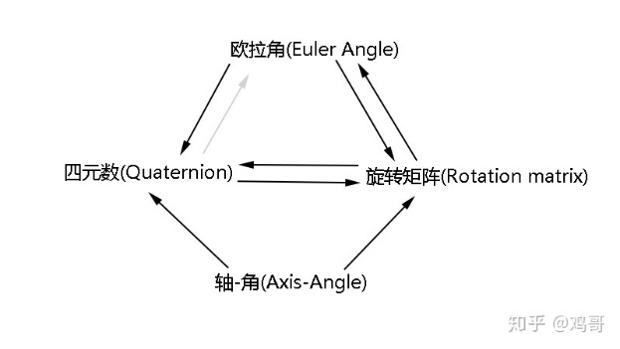

## 1.欧拉角到旋转矩阵

欧拉角到旋转矩阵，就是先用欧拉角形成分别绕三个坐标轴的旋转矩阵，然后相乘就可以得到旋转矩阵。下面是十二种顺序下旋转矩阵构造方法：

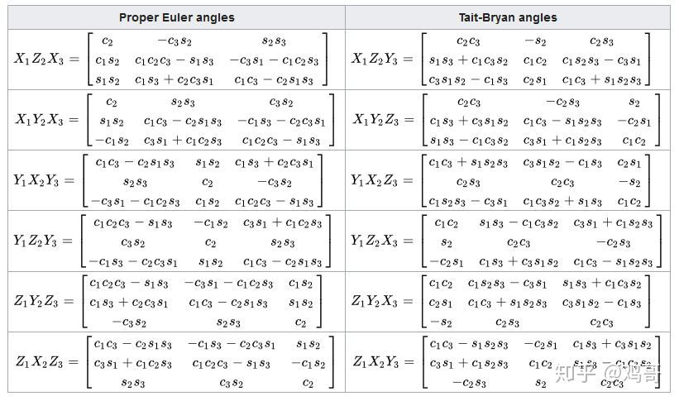

所以旋转矩阵可以理解为欧拉角形成的子矩阵的连乘积。

## 2.旋转矩阵转欧拉角

从旋转矩阵提取欧拉角的公式跟欧拉角顺规的选取有关，因为旋转矩阵的元素会略有不同，但是思路都是一样的，就是根据旋转矩阵的解析表达式+反三角函数凑出来。